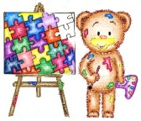 **Les Frimousses**

1. **Qui es-tu? (ton nom, ton lieu de provenance, tes intérêts, tes loisirs, etc.)**

|  |
| --- |
|  |

1. **Quelles sont tes attentes et aspirations envers ton stage, ton enseignante, tes coéquipiers?**

|  |
| --- |
|  |

1. **Décris en quelques mots le type d’enfant que tu étais.**

|  |
| --- |
|  |

1. **Quelles sont les forces que tu détiens qui t’aideront dans ton stage?**

**Quels sont les défis que tu anticipes et/ou les objectifs que tu souhaites te fixer par rapport à ce stage?**

|  |
| --- |
|  |

1. **Y a-t-il d’autres informations que tu aimerais me partager afin de faciliter le bon déroulement de ton stage?**

|  |
| --- |
|  |